Приложение № 1
к постановлению администрации
Яковлевского муниципального района
от ______________ №_________
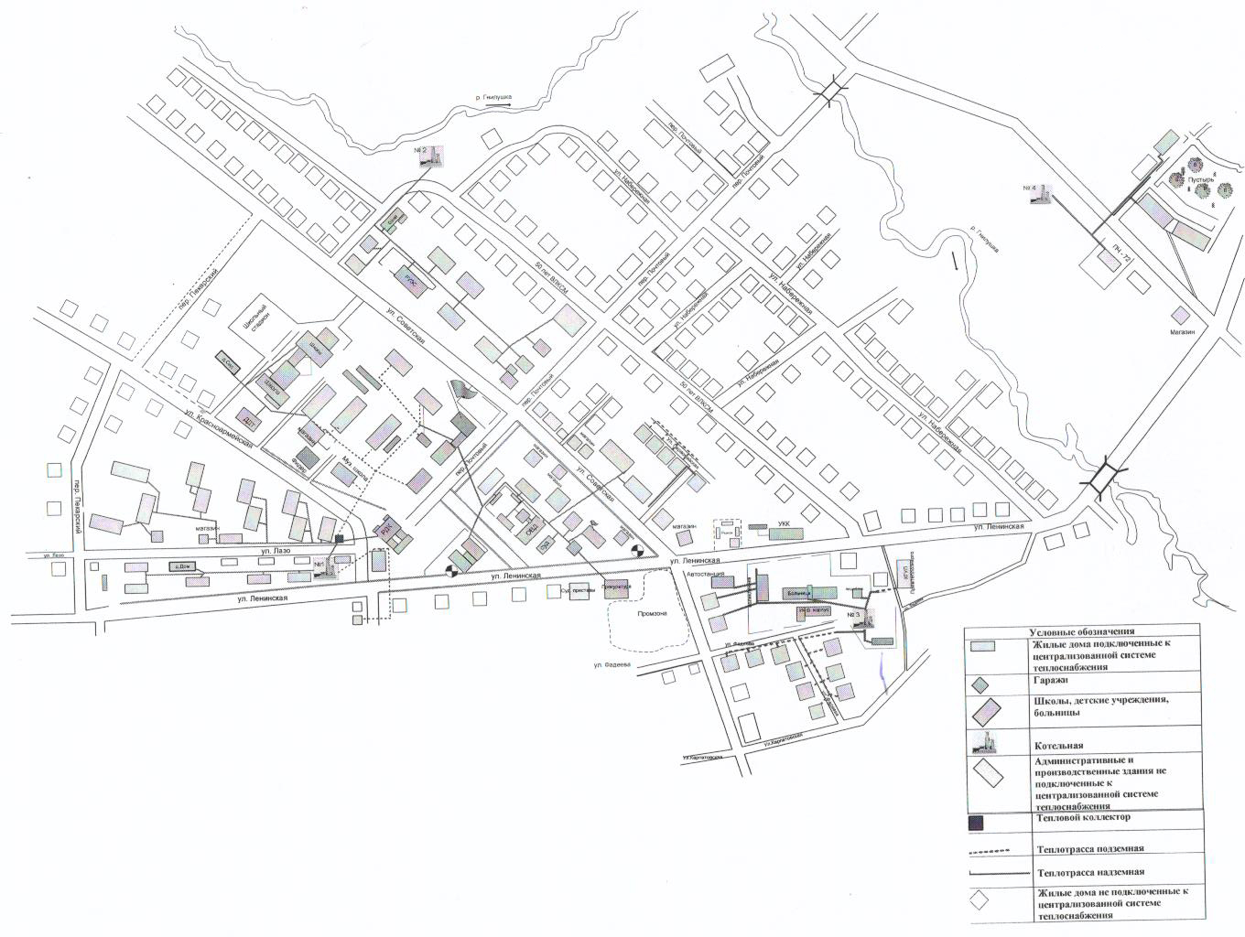

Приложение № 2
к постановлению администрации
Яковлевского муниципального района
от ______________ №_________
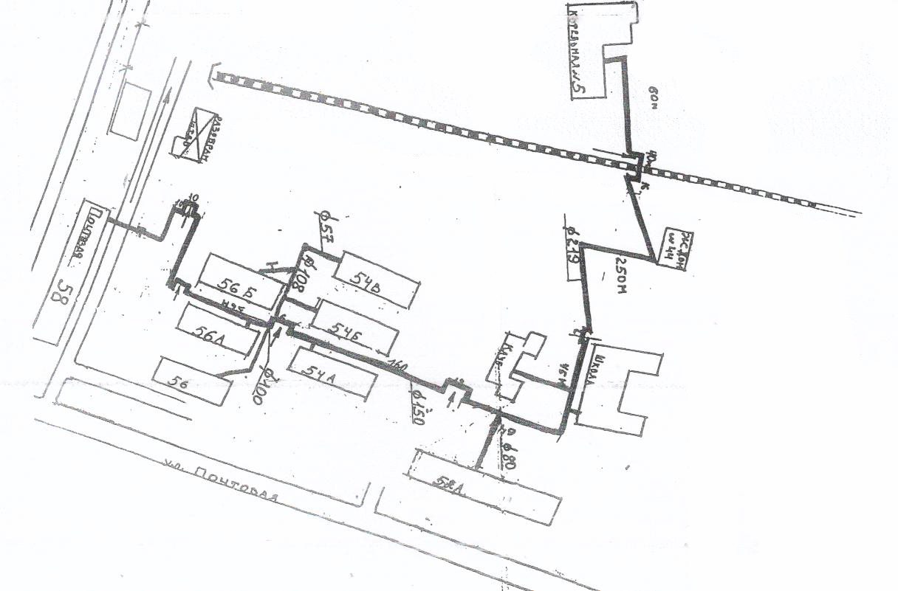
Приложение № 2.1
к постановлению администрации
Яковлевского муниципального района
от ______________ №_________
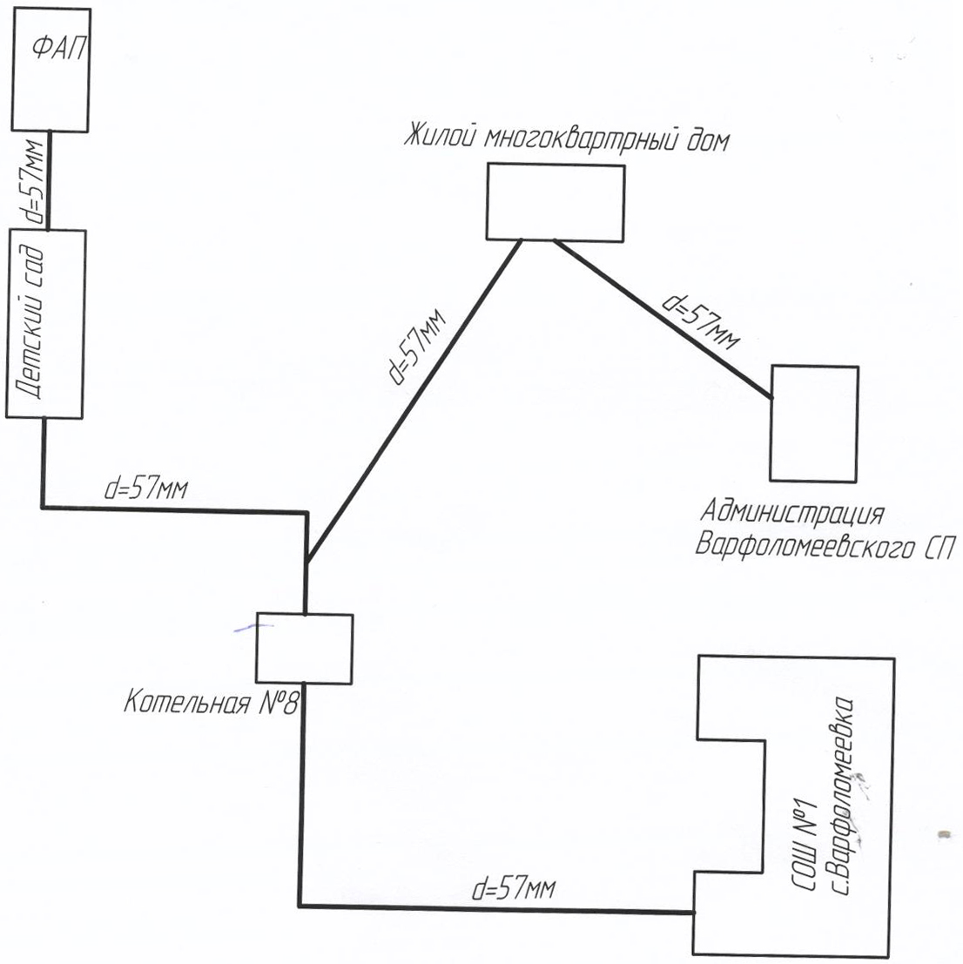
Приложение №3
к постановлению администрации
Яковлевского муниципального района
от ______________ №_________
